＜和様式4－3＞
借 用 物 品 返 却 届
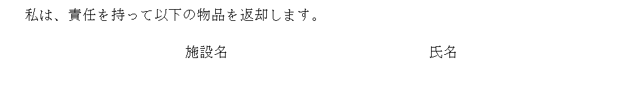

緊急時連絡先 | （ 自宅 ・ 携帯 ） － －
返却日 | 令和 年 月 日（ ）
返却物品チェックリスト ※返却物品に「✔」チェックして下さい
リュックサック |  | 電子血圧計 |  | 災害用ラジオ
寝袋 |  | 体温計 |  | ヘッドライト
マットレス |  | SpO2測定器 |  | ビブス
防災ヘルメット |  | 聴診器
汚染・紛失・破損した場合は、物品名と発生状況を具体的に記載して下さい
